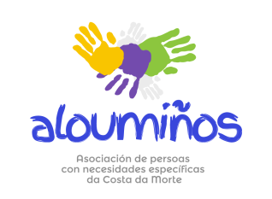

FORMULARIO DE INSCRICIÓN–CURSO HOMOLOGADO DE LINGUA DE SIGNOS NIVEL A1
LUNS E MÉRCORES– HORARIO DE 19:00 A 21:00 –
EDIFICIO ESPAZO XOVE, RUA VALLE INCLÁN 24, 3º ANDAR- CARBALLO
INICIO 2 DE MARZO
DATOS PERSOAIS

NOME E APELIDOS …………………………………………………………………………………………………………………
DIRECCIÓN …………………………………………………………………………………………………………………………….
DNI ……………………………………………..
DATA DE NACEMENTO ……………………………………
TELÉFONO/S ………………………………………………………………………..
ENDEREZO ELECTRÓNICO ……………………………………………………………………..

DATAS

DO 2 DE MARZO AO 17 DE XUÑO

MODALIDADE
SOCIOS
NON SOCIOS

PARADOS

ESTUDIANTES

A INGRESAR ANTES DO 28 DE FEBREIRO MEDIANTE TRANSFERENCIA BANCARIA
CONTA LA CAIXA - ES18 2100 6235 9302 0009 2639

En ………………………………………….. o …….. de …………………….. de 2020

Asdo……………………………………………………………………….

